

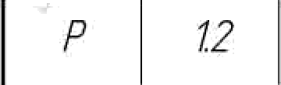

|  |  |  |  |  |  |  |
| --- | --- | --- | --- | --- | --- | --- |
|  | | | | | | |
|  |  |  |  |  |  | |
|  |  |  |  |
|  |  |  |  |  | |
|  |  |  |  |
|  |  |  |  |
|  |  |  |  |  |  |
|  |  |  |  |  |
|  |  |  |  |
|  |  |  |  |  | |
|  |  |  |  |
|  |  |  |  |

ocn0nOX9HUR b XOJOHH

*Примыкание к существующему зданию*

*!X03DII0 Tt040XtIITIP/IbH0P 3H0*

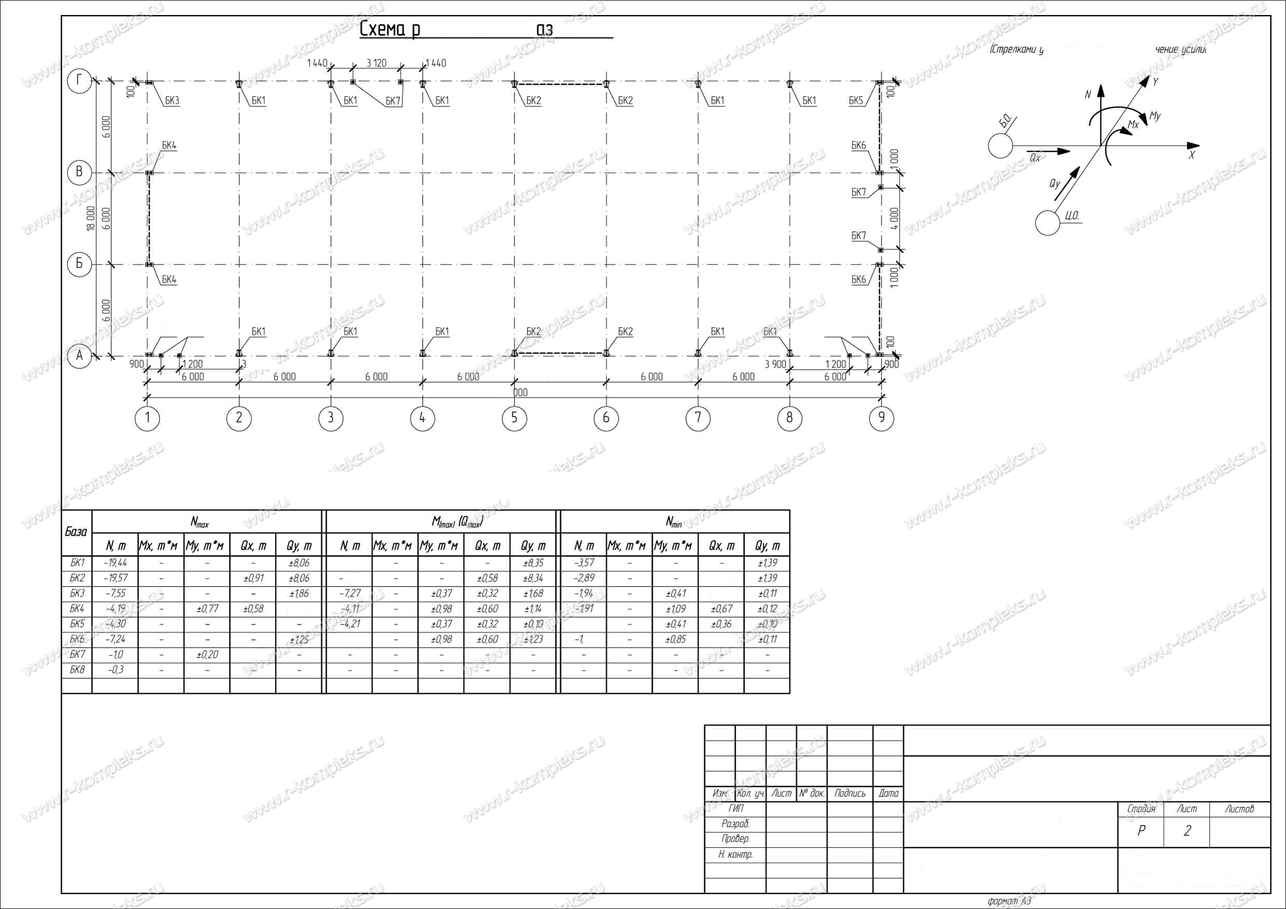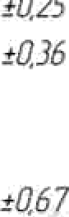

bKl 5\8

### 6 000

48000

*Ta6»v¢a xaspy›oK»a gyx6anenn«*

*-7.09*

# Exema pDEno oxesus flat o/I0HH.

*L06zIil)D Hoz(l 30K HD H6DNeHlrlbl* w w w. r - k o m p I e k s . r u

### -42k80x80

0ŞUIb û0Cñ9 MOHI O

#### —12x8Dx80

0£łUfTlb ñ0C/ł9 f40HlTìßlD

lJ ÈblÔeğK0 K0/ł0BH,

-Łx80x80

b M0Cáe MOHTQ

### 299

-10x80x120

#### min 80

*Pa3pOÒ.*

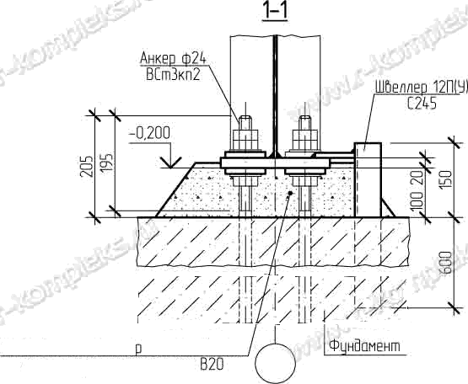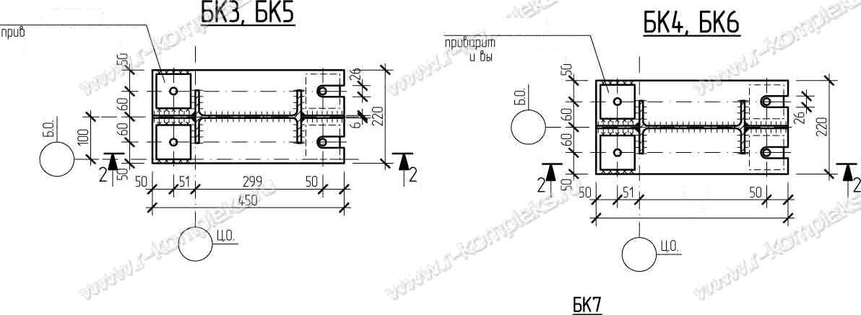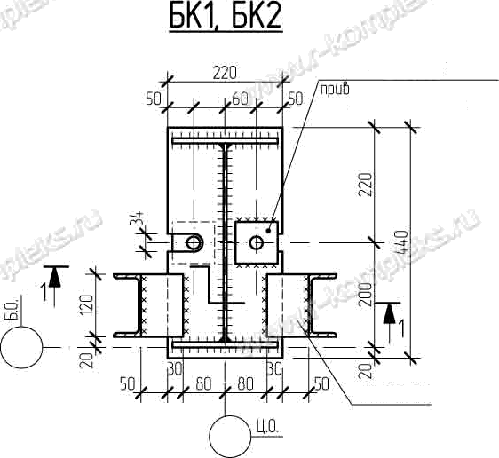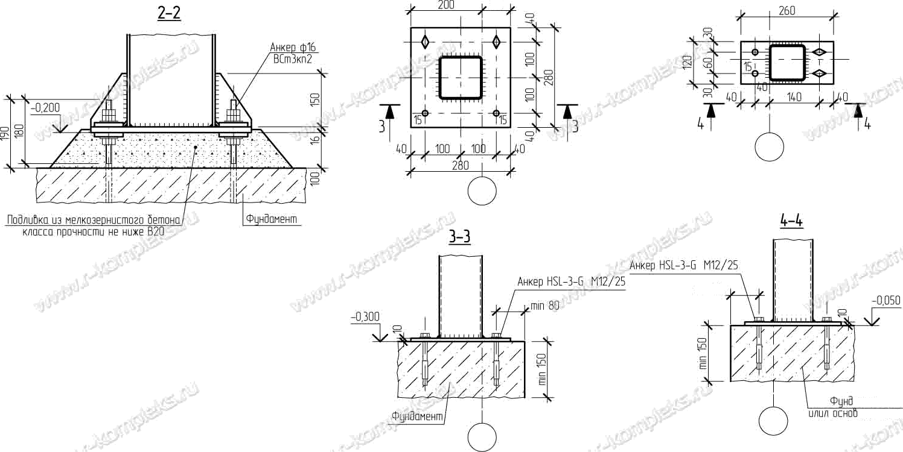

*PÒP/IbHbIÉ EK/ł0Ó*

# ØDEDÓ ñ0 DEü Á

*Примыкание к существующему зданию*

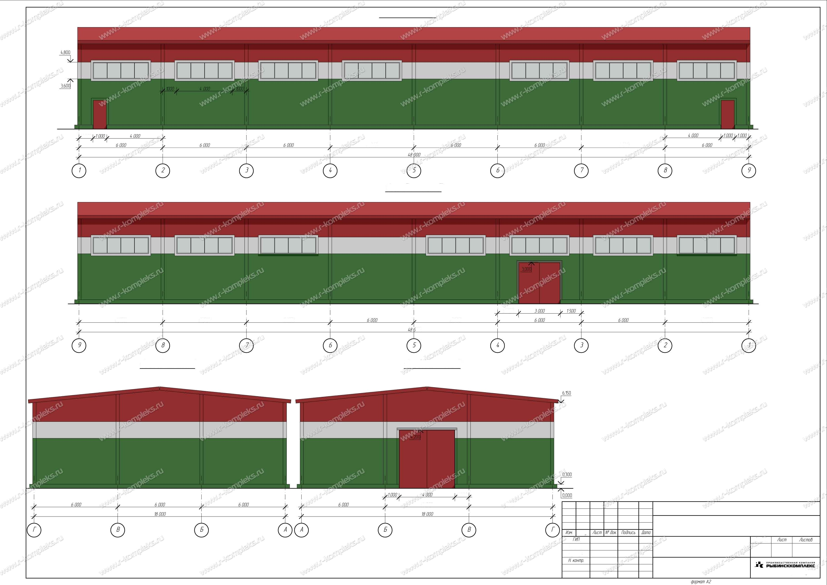

ßffiÕ *łI0 OCU Û*

*6 000 6 000*

*48000*

*Склад 48х18м, h=5м(чисто),однопролетный,двухскатная*

*Окна 1,0х4=11шт*

*Боковые ворота 2,4м х 2,5м = 4 шт (Ролставни)*

*Торцевые ворота 3м х 4м = 1 шт (Ролставни) + докшелтеры.*

*КП на изготовление и монтаж МК каркаса*

*КП на изготовление и монтаж сэндвич-панелей*

*КП на изготовление и монтаж окон ПВХ*

*КП на изготовление и монтаж ворот с автаматикой*

Т.8-917-420-9595

Инженер ПТО

Фердинанд

*5.000*

*4.000*

*3000*

*ООО «УРАЛПРОМСТРОЙ»*

*Pa3pa6. lłpabep.*

w w w . r - k o m p I e k s . r u

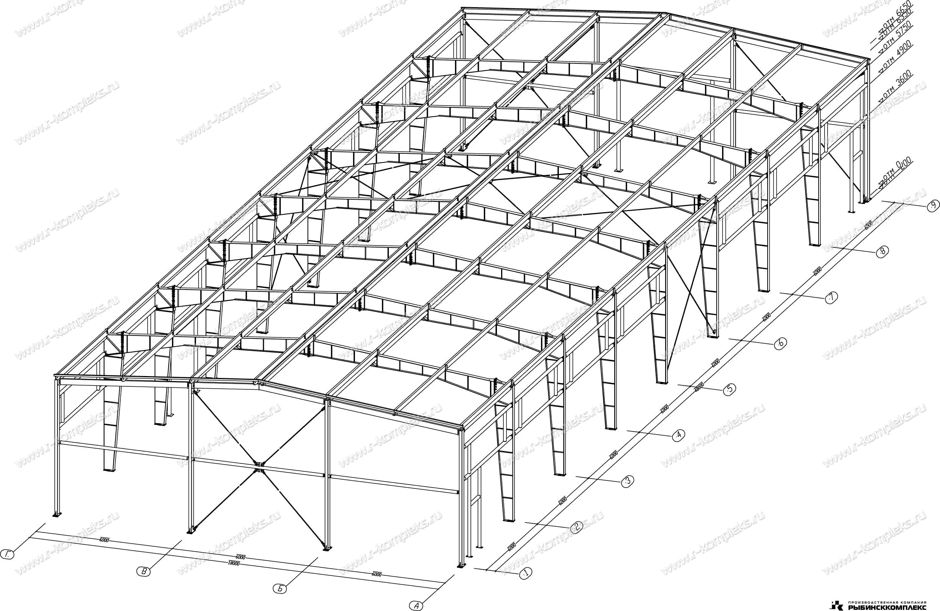

#### w w w . r - k o m p I e k s . r u